Programski alati u programiranju
Ak. god. 2017./2018.

„PLANIRANJE“ - .NET MVC aplikacija
Dokumentacija

Grupa: Planiranje
Voditelj: David Šopar

Datum predaje: 4. rujna 2018.

Nastavnik: dr.sc. Bruno Trstenjak, viši predavač
Popis članova grupe i zaduženja

David Šopar
- raspodjela zadataka ostalim članovima tima
- Izrada 9 modela
- Izrada CRUD metoda i tablica za „Godišnji plan“, „Područja djelovanja“, „Oblici i metode“ i „Ciljevi“
- Izrada funkcionalnosti registracije korisnika u sustav
- Dodavanje funkcionalnosti ispisivanja sadržaja tablice u PDF dokument koji je moguće preuzeti na računalo ili ga ispisati pomoću printera za „Mjesečni plan“
- Obavljanje testiranja aplikacije nakon svake završene faze
- Izrada detalja za Os plan 1 te Os plan 2

Igor Korpar
- izrada 8 modela
- Izrada CRUD metoda i tablica za „Srednja škola“, „Akcije“, „Zadaci“

Mihaela Bodalec
- izrada 8 modela
- Izrada CRUD metoda i tablica za „Osnovna škola“, „Aktivnosti“, „Subjekti“
- Izrada projektne dokumentacije
Sebastijan Sakač
- Izrada SQL baze podataka
- Izrada login forme, CRUD metoda koje su potrebne za prijavu korisnika u sustav
- Izrada CRUD metoda i tablica za „Mjesečni plan“
- Izrada početne stranice i menija za korisnike koji se uspješno prijave u sustav
- Ispravljanje grešaka koje su nastale tijekom izrade
- Dodavanje funkcionalnosti ispisivanja sadržaja tablice u PDF dokument koji je moguće preuzeti na računalo ili ga ispisati pomoću printera za „Godišnji plan“, „Osnovna škola“, „Srednja škola“
- Izrada detalja za godišnji plan, mjesečni plan te Ss plan
- Uz izradu, postavljanje jQuery/Ajax
- Obavljanje testiranja aplikacije nakon svake završene faze

Sadržaj
1. Opis projektnog zadatka 4
2. Rječnik pojmova 5
3. Dizajn sustava i povezanost modula 6

3. 1. Objašnjenje menija i opcija………………………...………………………….7
4. Dijagrami razreda 8
5. Razrada baze podataka 11
6. Plan rada 12
7. Korisničko sučelje 13
8. Zaključak 18
Dodatak A: Dnevnik sastajanja 19

Opis projektnog zadatka
Cilj ovog projekta je razvoj kvalitetne web aplikacije za kreiranje nastavnih planova i programa. Aplikacija omogućuje kreiranje planova prema određenom predlošku, dozvoljavajući korisniku da sam određuje sadržaje nastavnog plana i predviđene aktivnosti. Svaki plan ima strogo definiran sadržaj koji treba sadržavati te formu tablice u kojoj se na kraju prikazuju podaci. Aplikacija omogućuje kreiranje nekoliko različitih tipova planova. Aplikacija omogućuje ispis kreiranog plana u PDF formatu. Za potrebe pohrane podataka, koristila se MS SQL baza podataka.

2. Rječnik pojmova
Baza podataka – MS SQL - Za potrebe rada aplikacije i zapisivanja podataka o poslanim podacima o potrošnji, korištena je MySQL baza podataka. Pomoću Back End servisa podaci se upisuju te čitaju

Web aplikacija – .NET MVC- Web aplikacija cijela će biti izrađena u MS .NET MVC tehnologiji. Za dinamičnost web stranice može se koristiti jQuery ili AngularJS bibiloteke

jQuery- svrha mu je olakšati korištenje JavaScript. Obuhvaća stvari kao što su HTML te Ajax koji uz pomoć API radi u različitim preglednicima

3. Dizajn sustava i povezanost modula

Aplikacija se sastoji od nekoliko modula pomoću kojih se osigurava funkcionalnost aplikacije. Moduli su organizirani u cjeline koji se u mobilnoj aplikaciji nazivaju aktivnosti. Aktivnosti su povezane te će osiguravati međusobni protok informacija. Organizacija menija:

- Godišnji plan
- Mjesečni plan
- Osnovna škola - Tip plana 1
- Tip plana 2
- Srednja škola
- Sadržaji - Područja djelovanja
- Aktivnosti
- Akcije
- Oblici i metode
- Subjekti
- Zadaci
- Ciljevi

- 1. Objašnjenje menija i opcija:

- Prijava- početna aktivnost gdje se korisnik prijavljuje u web aplikaciju. Nakon uspješne prijave, korisniku se prikaže modul za izradu planova
- Godišnji plan- Odabirom ove opcije na zaslonu se prikažu već izrađeni godišnji planovi. U ovom dijelu korisnik može započeti izradu novog godišnjeg plana. Izrađeni godišnji planovi mogu s uređivati i ispisati u PDF obliku. Korisnik ima uvida samo u svoje godišnje planove.
- Mjesečni plan- Odabirom ove opcije na zaslonu se prikažu već izrađeni mjesečnih planovi. U ovom dijelu korisnik može započeti izradu novog mjesečnog plana prema zadanom predlošku. Izrađeni mjesečni planovi mogu s uređivati i ispisati u PDF obliku. Korisnik ima uvida samo u svoje mjesečne planove.
- Osnovna škola- Odabirom ove opcije na zaslonu se prikažu već izrađeni planovi prilagođeni zahtjevima osnovnih škola. U ovom dijelu korisnik može započeti izradu novog plana prema zadanom predlošku. Izrađeni planovi mogu s uređivati i ispisati u PDF obliku. Korisnik ima uvida samo u svoje izrađene planove.
- Srednja škola- Odabirom ove opcije na zaslonu se prikažu već izrađeni planovi prilagođeni zahtjevima srednje škola. U ovom dijelu korisnik može započeti izradu novog plana prema zadanom predlošku. Izrađeni planovi mogu s uređivati i ispisati u PDF obliku. Korisnik ima uvida samo u svoje izrađene planove
- Sadržaji- Ovo je aktivnost gdje korisnik uređuje opće podatke koje kasnije koristi u kreiranju planova. To su podaci: oblici i metode, subjekti, zadaci, ciljevi, … Ti podaci su vrlo jednostavni, tipa tekst ili pojam kojima se popunjava sadržaj u planovima. Podaci su prikazani u obliku tablice s jednostavnim načinom dodavanja i pretraživanja.
- Ispis planova- Ovo je aktivnost gdje korisnik može generirati PDF dokument s podacima odabranog plana. Izgled dokumenta zadan je predloškom. Broj stranica PDF dokumenta ovisi o količini sadržaja koji se čita direktno iz baze podataka.

4. Dijagrami razreda
Dijagram klasa prikazuje podatkovnu strukturu koja se koristi u aplikaciji.

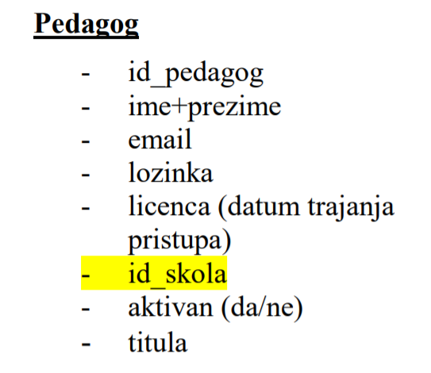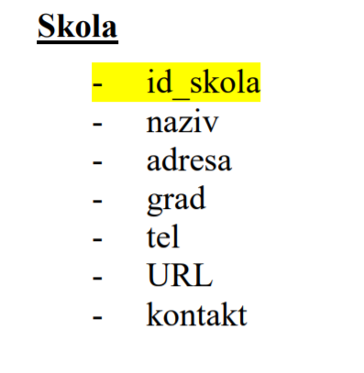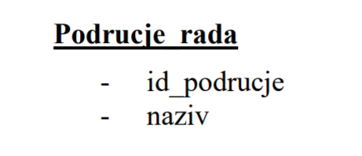
Pedagog- podaci o nastavniku (pedagogu) Skola- podaci o školi Podrucje rada-popis područja rada
u kojoj radi pedagog

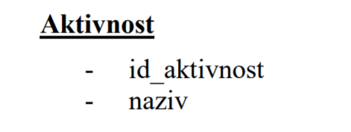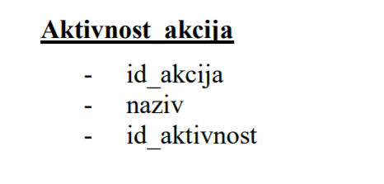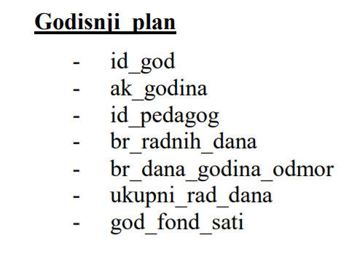
Aktivnost- popis aktivnosti Aktivnost akcija-– popis akcija koje Godisnji plan- glavna tablica za podatke o
pripadaju pojedinoj aktivnosti godisnjem planu nastavnika

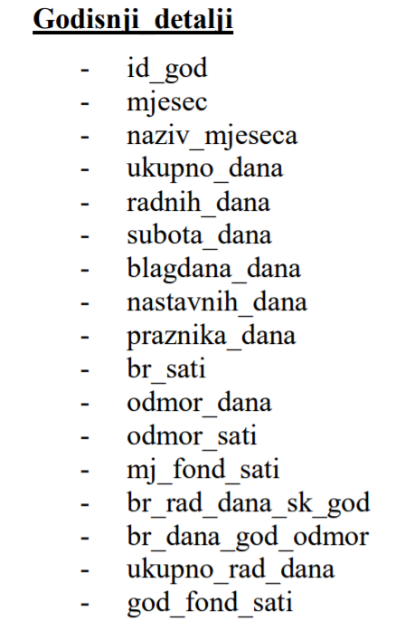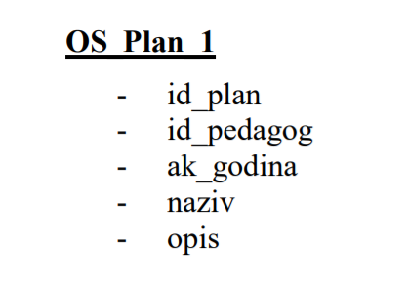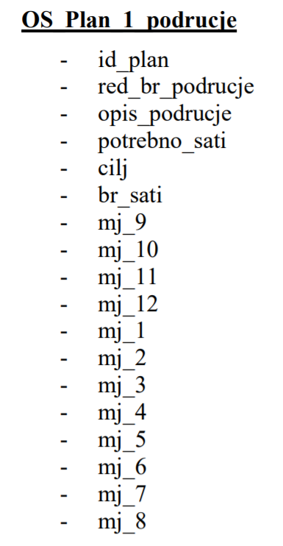
Godisnji detalji- podaci o godišnjem planu OS Plan 1-glavna tablica o planu OS Plan 1 podrucje- razrada
Detalji i programu za osnovnu školu, vrsta 1 plana po područjima djelatnosti,vrsta 1

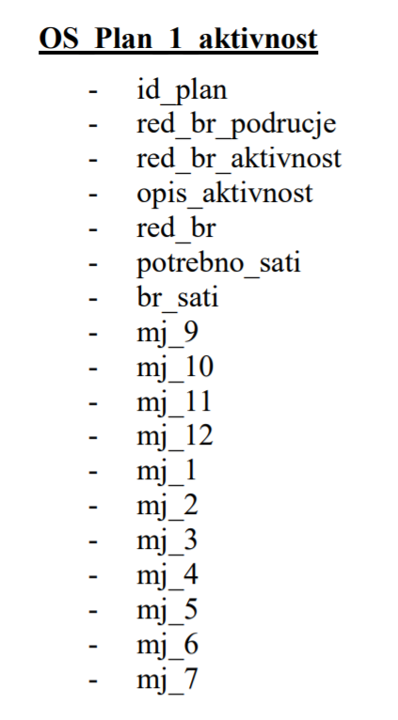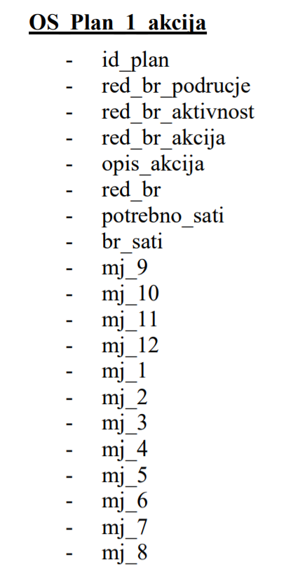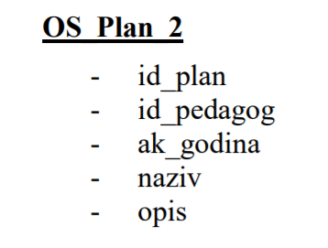
OS Plan 1 aktivnost- razrada područja OS Plan 1 akcija- razrada aktivnosti OS Plan 2- glavna tablica o planu
po aktivnostima, vrsta 1 po akcijama, vrsta 1 i programu za osnovnu školu, vrsta 2

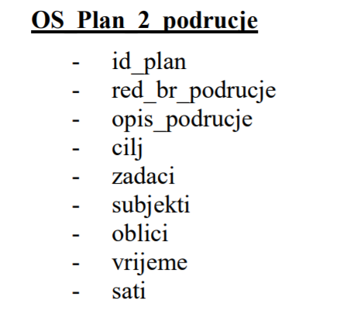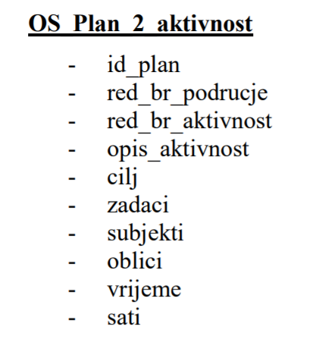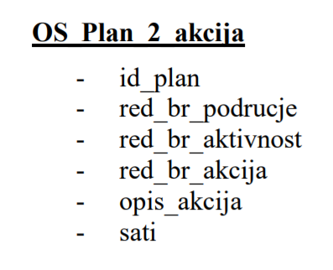
OS Plan 2 podrucje-razrada plana po OS Plan 2 aktivnost-razrada područja OS Plan 2 akcija-razrada aktivnosti
područjima djelatnosti, vrsta 2 po aktivnostima, vrsta 2 po akcijama, vrsta 2

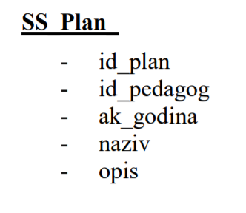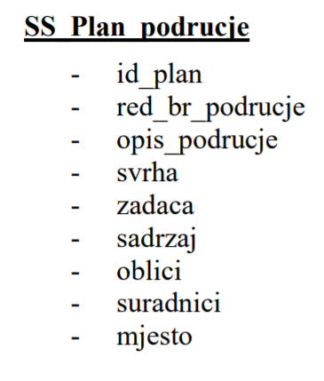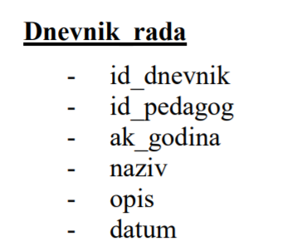
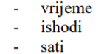
SS Plan-glavna tablica o planu SS Plan podrucje-razrada plana Dnevnik rada- glavna tablica dnevnika rada
i programu za srednju školu po područjima djelatnosti

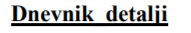
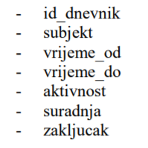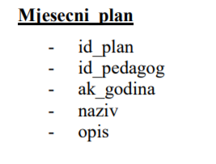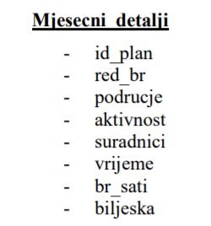

Dnevnik detalji- razreda dnevnika rada, Mjesecni plan- glavna tablica Mjesecni detalji-razreda mjesečnog plana
po zapisima

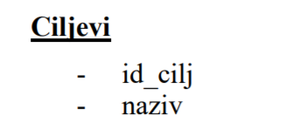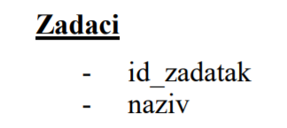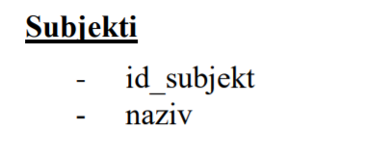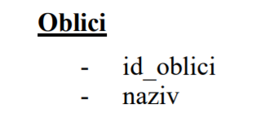

Ciljevi Zadaci Subjekti Oblici

5. Razrada baze podataka

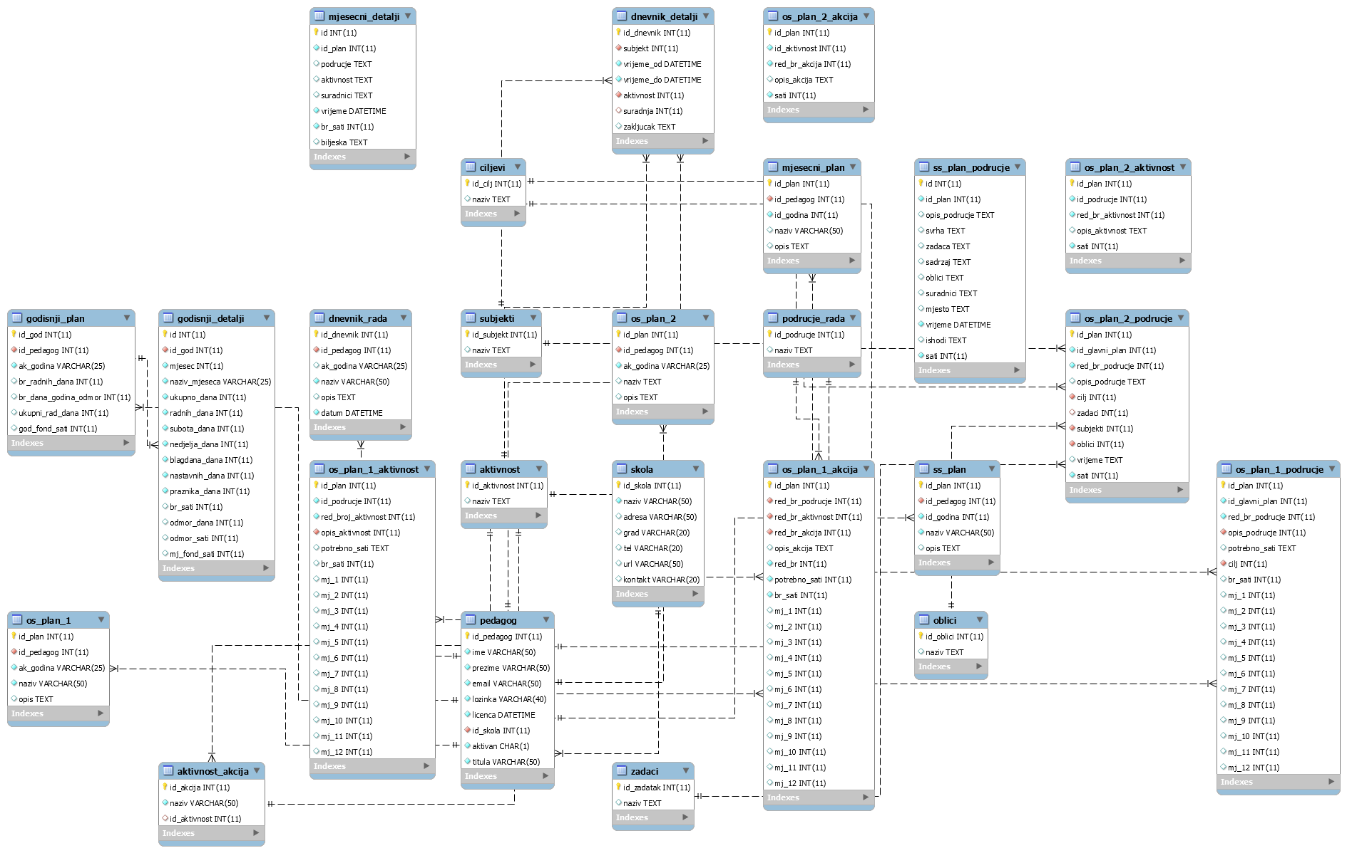

ER-dijagram baze podataka

6. Plan rada
Trenutni status:
Projekt je dovršen sukladno danoj projektnoj dokumentaciji.

Plan daljnjeg rada:
Ispravljanje grešaka, ukoliko one postoje, nastalih uslijed korištenja ciljanih korisnika koji će poteškoće prijaviti putem feedback-a.

7. Korisničko sučelje
Upute za korištenje:

- Ukoliko postoji račun, potrebna je e-mail adresa te lozinka
- Ukoliko ne postoji račun, potrebna je registracija
- U slučaju zaborava lozinke, upisati e-mail adresu te se lozinka resetira

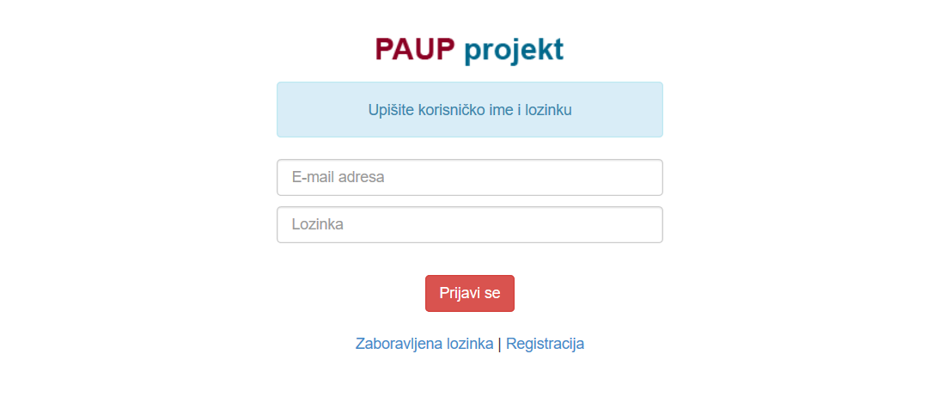
Prijava
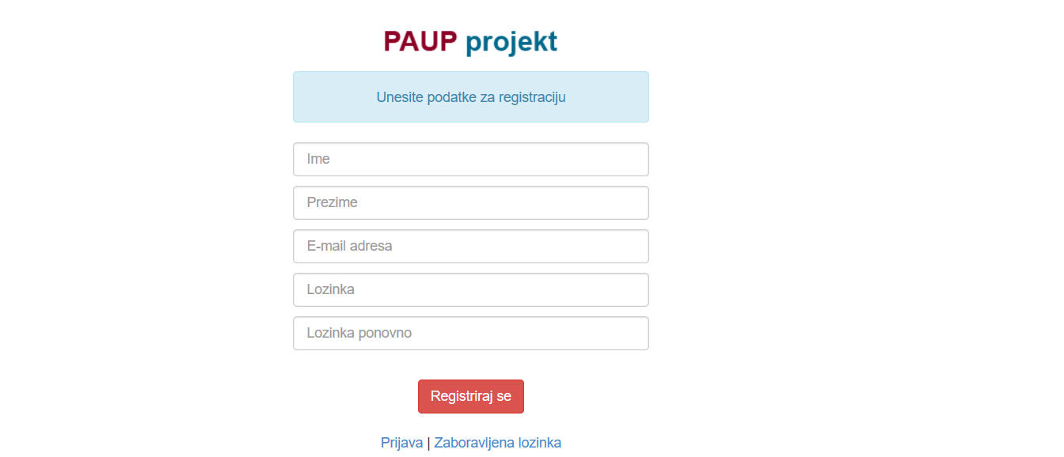
Registracija

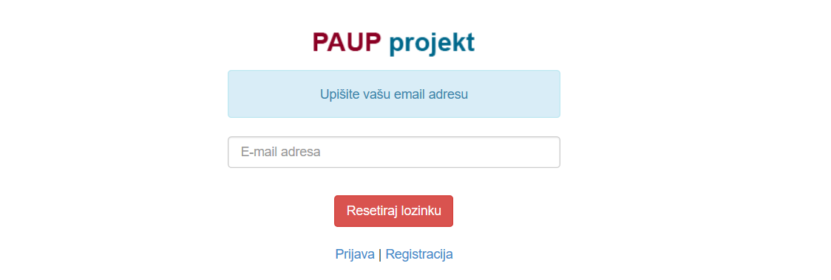
Zaboravljena lozinka

Planiranje- prikaz podataka

Funkcionalnost elemenata:

- Pregled gotovih planova. Odabirom ove opcije u meniju, prikazuju se podaci o gotovim ili polugotovim planovima. Svaki korisnik vidi svoje planove.

- Kreiranje novog plana. Na temelju odabranog tipa plana na zaslonu se prikazuje forma za kreiranje strukture budućeg plana.

- Godišnji plan. Plan koji sumira radne sate predavanja za cijelu godinu.

- Planovi za osnovnu školu.

- Planovi za srednju školu.

- Sadržaji. Podaci koji se koriste u izradi planova i umeću se u pojedine.elemente budućih planova

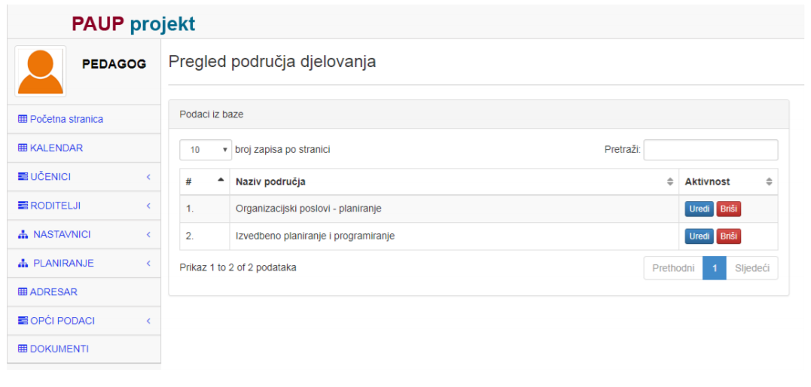
Pregled područja djelovanja

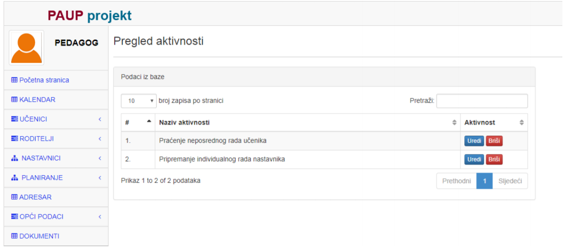

Pregled aktivnosti

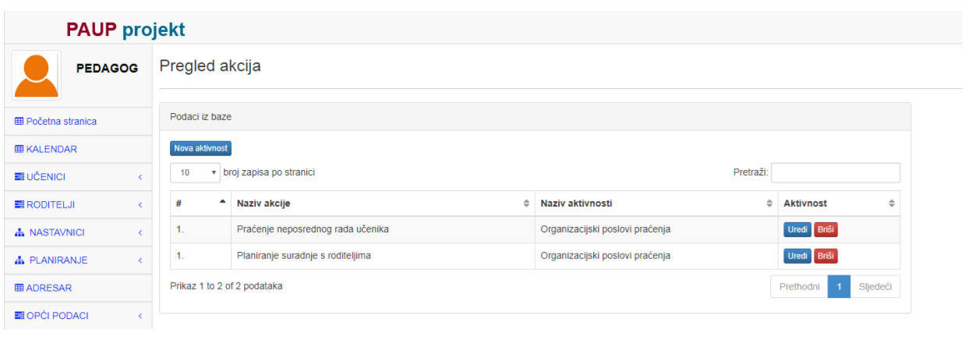
Pregled akcija

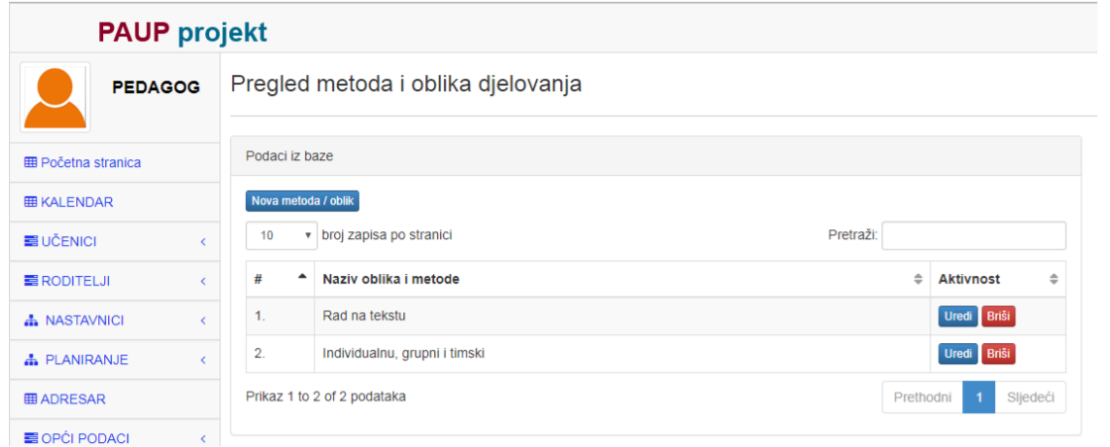
Pregled metoda i oblika djelovanja

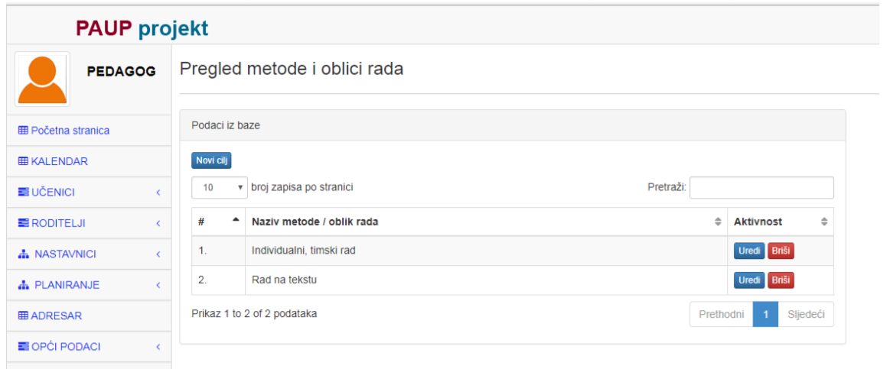
Pregled metode i oblici rada

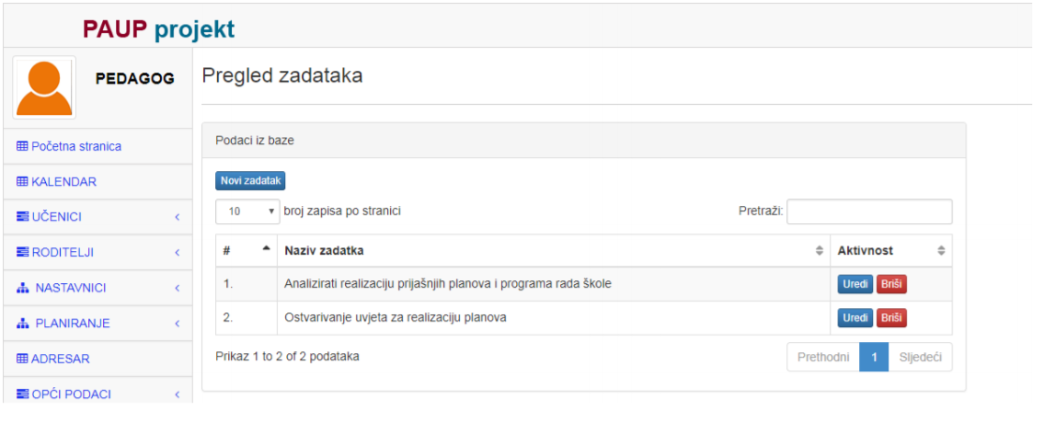
Pregled zadataka

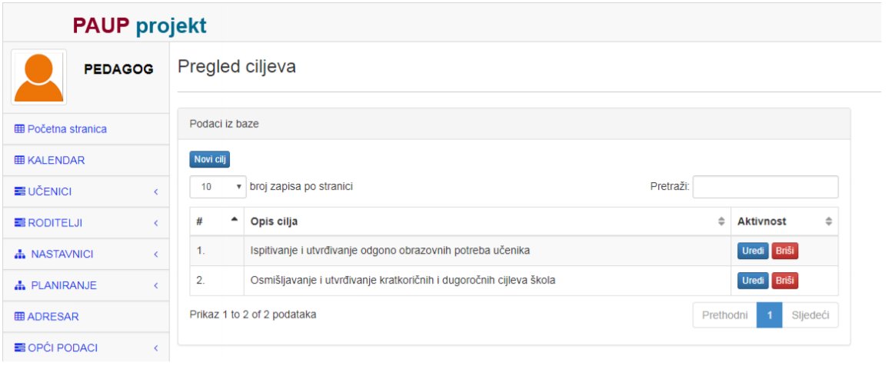
Pregled ciljeva

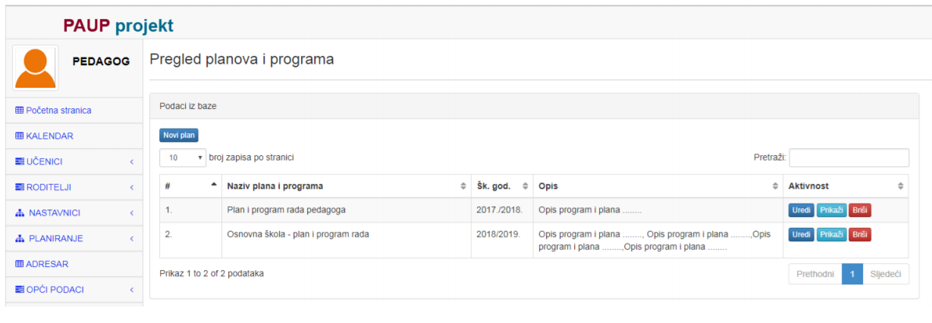
Pregled planova i programa

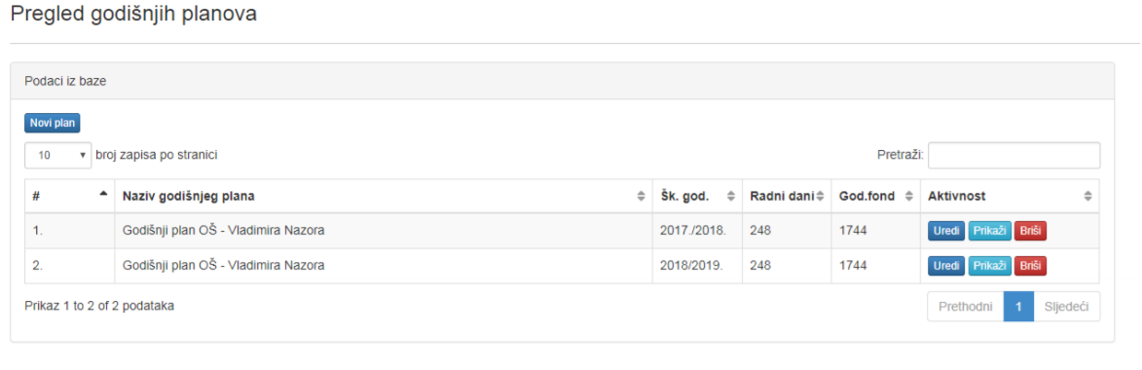
Pregled godišnjih planova

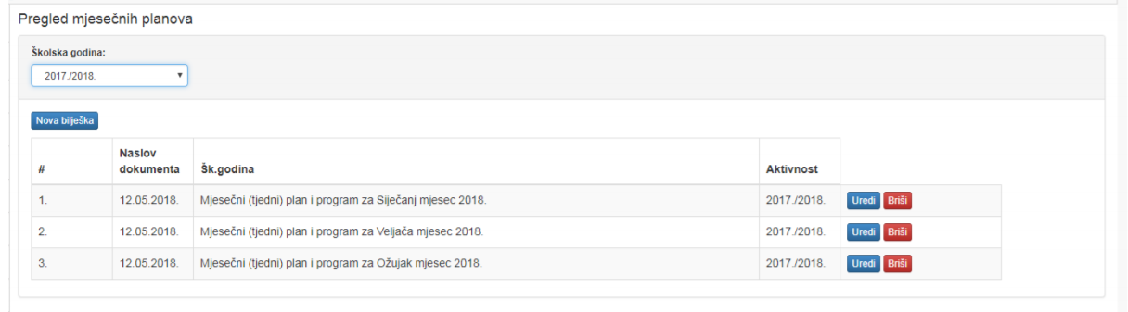
Pregled mjesečnih planova

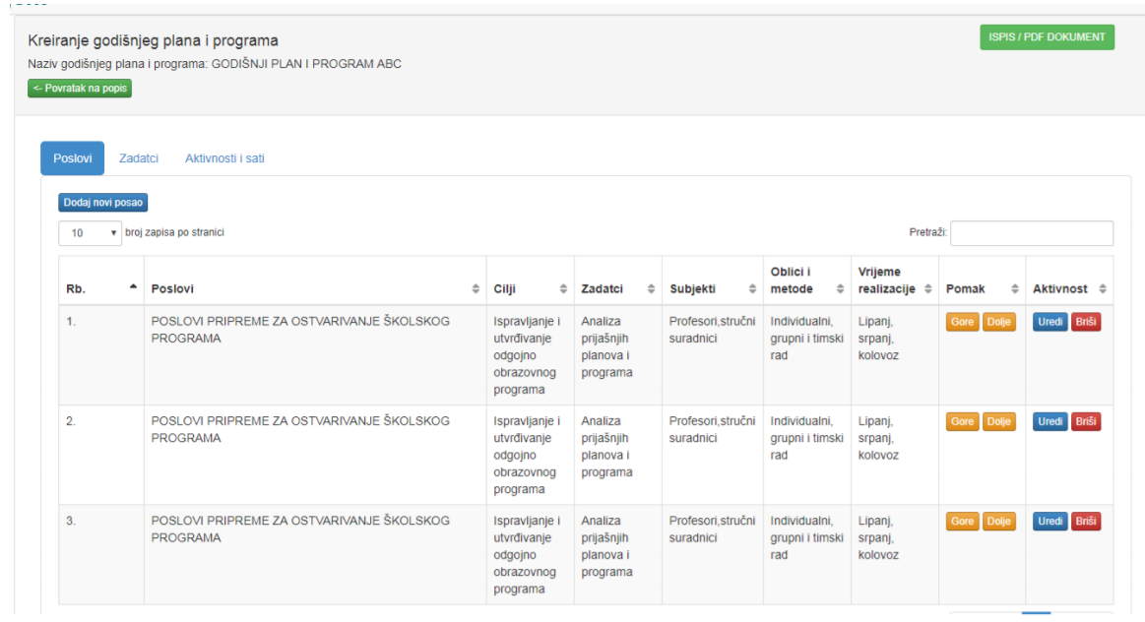
Osnovna škola-godišnji plan i program rada stručnog suradnika

8. Zaključak

Tokom razvoja projekta, najviše vremena je bilo potrošeno na shvaćanje samog rada MVC-a. Trebalo je s dobrim razumijevanjem i upornošću shvatiti koje su odgovornosti i interakcije svakog dijela strukture. Svaki dio ima svoja svojstva i zadaću koju je trebalo izvršiti. Nakon što je to bilo shvaćeno, samo kodiranje više nije predstavljalo problem. Create, read, update i delete su funkcije svake dinamične aplikacije za koje je također bilo potrebno poprilično dugo vremena. Najmanje vremena i najlakše za napraviti u ovom projektu je bila izrada modela. Izrada baze podataka nije bila komplicirana, ali je trebalo paziti na svaki detalj da bi to funkcioniralo kako treba.

Dodatak A: Dnevnik sastajanja

Sastanci su se održavali petkom u 12:45 h u kabinetu nastavnika kolegija Programski alati u programiranju te su međusobna dogovaranja bila poslije predavanja kolegija.

